铝及其重要的化合物
【最新考纲】
1.理解并能应用常见金属的活动顺序。
2.了解Al及其重要化合物的主要性质和重要应用。
3.了解金属材料在生产和生活中的重要应用。
4.认识化学在金属矿物等自然资源综合利用和实现物质间转化等方面的实际应用。
【课前知识准备】铝土矿的主要成分为氧化铝、氧化铁和二氧化硅，请同学们根据已学知识，设计实验流程从铝土矿中提取铝。小组讨论，完善流程，进行交流。

请同学们写出所设计的方案中有关铝的方程式，并根据相关方程式构建铝及其化合物的知识框架。

【小结】 NaAlO₂

Al Al₂O₃ Al（OH）₃

AlCl₃
【课堂展示】
一、铝及其化合物的性质
1.常温下，判断下列各组离子在指定溶液中一定能大量共存。
（ ）0.1mol·L^{－1} NaHCO₃溶液：K＋、AlO、Cl－、NO
（ ）常温下，判断下列各组离子在指定溶液中一定能大量共存。
（ ）0.1 mol·L^{－1}NaAlO₂溶液：H＋、Na＋、Cl－、SO₄^{2－}
2. 判断正误。
（ ）常温下浓硫酸、浓硝酸与铝、铁不反应，常温下可用铝制或铁制贮藏贮运浓硫酸、浓硝酸。
（ ）碳酸钠、氢氧化铝、碳酸镁可以治疗胃酸过多
（ ）明矾溶于水产生Al(OH)₃ 胶体：Al^{3＋}+3H₂O = Al(OH)₃↓ + 3H＋
（ ）向KAl(SO₄)₂溶液中滴加Ba(OH)₂溶液至SO沉淀完全：
Al^{3＋}＋2SO＋2Ba^{2＋}＋4OH－===AlO＋2BaSO₄↓＋2H₂O
（ ）
（ ）
二、铝的制备
（2017江苏，16节选）铝是应用广泛的金属。以铝土矿(主要成分为Al₂O₃，含SiO₂和Fe₂O₃等杂质)为原料制备铝的一种工艺流程如下:
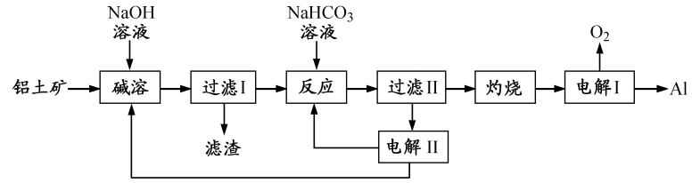
注:SiO₂在“碱溶”时转化为铝硅酸钠沉淀。
（1）“碱溶”时生成偏铝酸钠的离子方程式为_____________________。
（2）向“过滤Ⅰ”所得滤液中加入NaHCO₃溶液，溶液的pH_________ (填“增大”、“不变”或“减小”)。
（3）“电解Ⅰ”是电解熔融 Al₂O₃，电解过程中作阳极的石墨易消耗，原因是___________。
三、铝的化合物的提取
粉煤灰是燃煤电厂的废渣，主要成分为SiO₂、Al₂O₃、Fe₂O₃和C等。实验室模拟工业从粉煤灰提取活性Al₂O₃，其流程如下图：
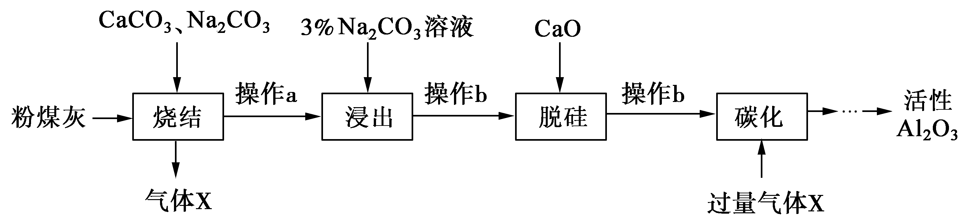
已知烧结过程的产物主要是：NaAlO₂、Ca₂SiO₄、NaFeO₂和Na₂SiO₃等
（1）写出烧结过程中铝元素转化的化学方程式 。
（2）操作a为冷却、研磨，其中研磨的目的是 。
（3）浸出过程中，NaFeO₂可完全水解，水解反应的离子方程式为 。
（4）操作b的名称是 ，所用的玻璃仪器有 、 和烧杯。
（5）“碳化”时生成沉淀，沉淀的化学式为 。
四、铝及其化合物的计算
1.高纯Al₂O₃是生产液晶显示器的重要材料，其一种生产方法如下：将NH₄Al(SO₄)₂与NH₄HCO₃反应生成AACH晶体（一种碱式盐），经过滤、烘干、研磨、高温分解制得。为测定AACH晶体的组成，进行如下操作：①取15.7 g样品，加入足量NaOH溶液，加热，测得生成气体的体积为2.24 L（标准状况）；
②向①所得溶液中通过量CO₂，过滤，将滤渣洗净、灼烧，称得其质量为5.1 g。
③另取15.7 g样品，加入足量盐酸，测得生成气体的体积为2.24 L（标准状况）。
求AACH晶体的化学式。（写出计算过程）

2.碱式碳酸铝镁[Mg_{a}Al_{b}(OH)_{c}(CO₃)_{d}·x H₂O]常用作塑料阻燃剂。为确定碱式碳酸铝镁的组成，进行如下实验：
①准确称取3.390g样品与足量稀盐酸充分反应，生成CO₂0.560L（已换算成标准状况下）。
②另取一定量样品在空气中加热，样品的固体残留率（固体样品的剩余质量/固体样品的起始质量×100%）随温度的变化如右图所示（样品在270⁰C时已完全失去结晶水，600⁰C以上残留固体为金属氧化物的混合物）。
根据以上实验数据计算碱式碳酸铝镁样品中的n(OH－): n(CO₃^{2－})（写出计算过程）。

